球缘网产品需求文档

版本修订记录

|  |  |  |  |
| --- | --- | --- | --- |
| 版本号 | 修订人 | 修订日期 | 修订内容 |
| V1.0 | Mr. huang | 2019.4 | 撰写文档 |
| V1.1 | Mr. huang | 2019.4 | 添加商城以及订场 |
| V2.0 | Mr. huang | 2019.5 | 完善界面流程 |
|  |  |  |  |

PRD输出环境

|  |  |
| --- | --- |
| 文档名称 | 球缘网V1.0产品需求文档 |
| 版本 | V2.0 |
| 竞品体验环境 | 小米6 |
| 撰写人 | Mr. huang |
| 撰写时间 | 2019.4 |

目录

球缘网产品需求文档 1

PRD输出环境 1

1. 产品文档综述 2

1.1 产品定位 2

1.2 产品目标 2

1.3名词说明 2

2. 产品流程图 3

2.1 产品功能结构图 3

2.2产品结构图 4

3. 业务流程图 5

3.1用户主线流程图 5

3.2发现页流程图 5

3.3一期用户行为流程图 6

3.4用例和权限 6

4. 功能需求 7

4.1玩个球页面 7

4.1.1发布需求 7

4.2俱乐部 8

4.3 教练详情页 9

4.3.1 评价页 9

4.4社区页 10

4.4.1查看其他用户分享页 10

4.4.2发布内容页 11

4.5消息页&消息来源分类 11

4.5.1陪打消息回复页 12

4.6 我的页面 12

4.6.1 我的钱包页 12

4.6.2 我的订单页 13

4.6.3我的组队页 14

4.6.4陪打认证 14

4.7签到页 15

5. 产品非功能需求 15

5.1性能需求 15

5.2安全需求 15

5.3兼容性需求 16

5.4 UI需求 16

附录一 需求review评分以及工作量评估 16

附录二 历次沟通意见汇总表 16

# 产品文档综述

## 1.1 产品定位

1.1.1 产品说明

通过球缘网为媒介将陌生球友联系起来，满足不同球类玩家快速寻找相似水平的球友的需求。同时为球友提供线上订场和查询的功能，为用户在陌生环境寻找场地提供便捷。

1.1.2 用户群体

有一定的消费能力，并且对球类运动有一定的热爱并愿意为自己的兴趣买单的用户。

1.1.3产品口号

掌间玩球

## 1.2 产品目标

一期完成基本发布和参与约球活动功能，用户可以自由交流和分享。二期上线陪打项目，同时推荐明星陪打。三期加入商城以及线上订场服务。

## 1.3名词说明

|  |  |
| --- | --- |
| 术语名词 | 说明 |
| 快捷登录 | 通过微信/QQ第三方平台认证登录或者短信验证登录 |
| 账号密码登录 | 输入账号密码登录，平台注册用户 |
| 忘记密码 | 密码忘记，找回 |
| 注册 | 新用户平台认证，通过手机号认证登录 |
| 实名认证 | 实名制，上传身份信息 |
| 人气 | 陪打预定单数统计，队伍人数规模 |
| 等级 | 平台根据陪打认证和人气统计评定等级 |
| 冻结保证金 | 认证陪打需要保证金，交由平台管理，用户无法私自动用 |
| 发布的 | 用户发布的组队消息 |
| 参与的 | 用户参与的组队 |
| 组队回应 | 组队消息交流 |
| 陪打消息 | 陪打信息交流 |
| 发起收款 | 卖家与买家协商好后，卖家向卖家发送支付按钮 |
| 确认支付 | 买家收到卖家发送的支付按钮金额确认无误后付款 |
| 组织者 | 用户发布的组队消息 |
| 参与者 | 用户参与的组队 |

# 产品流程图

## 2.1 产品功能结构图

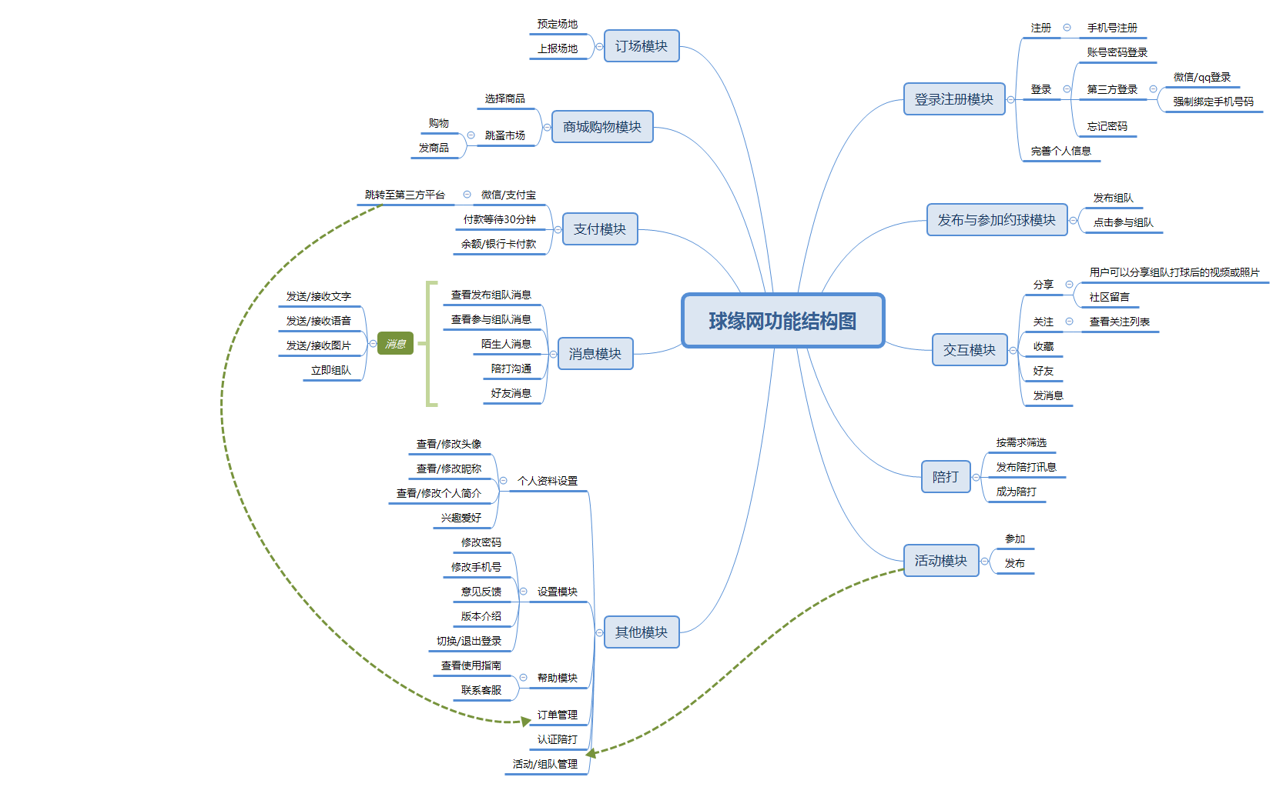

注：其中发布与参与约球模块和消息模块是主要功能

## 2.2产品结构图

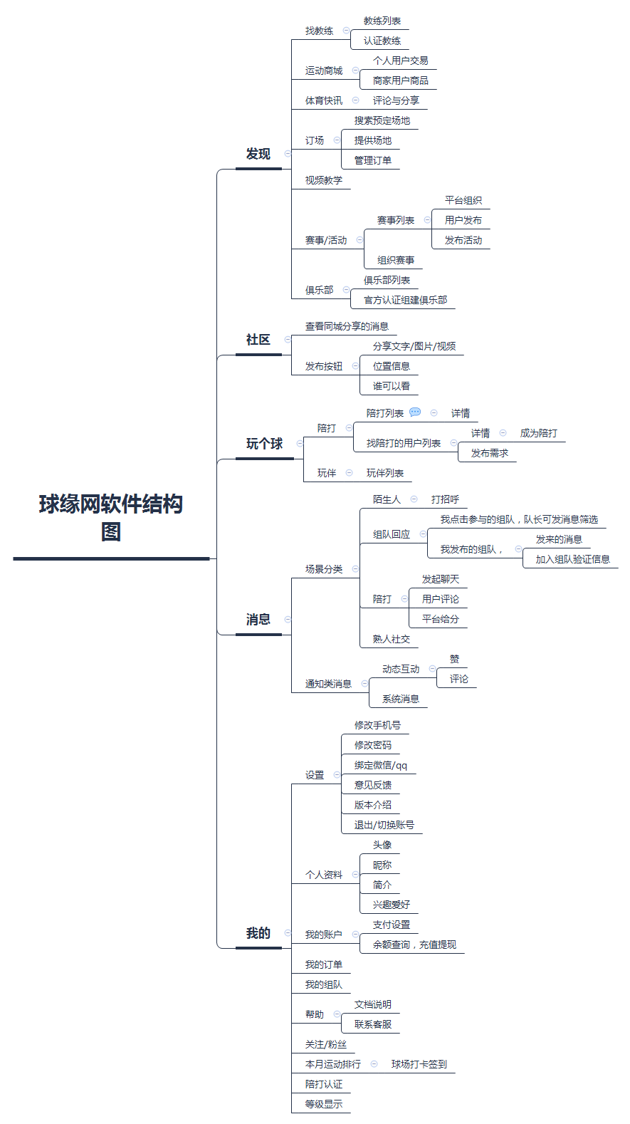

# 业务流程图

## 3.1用户主线流程图

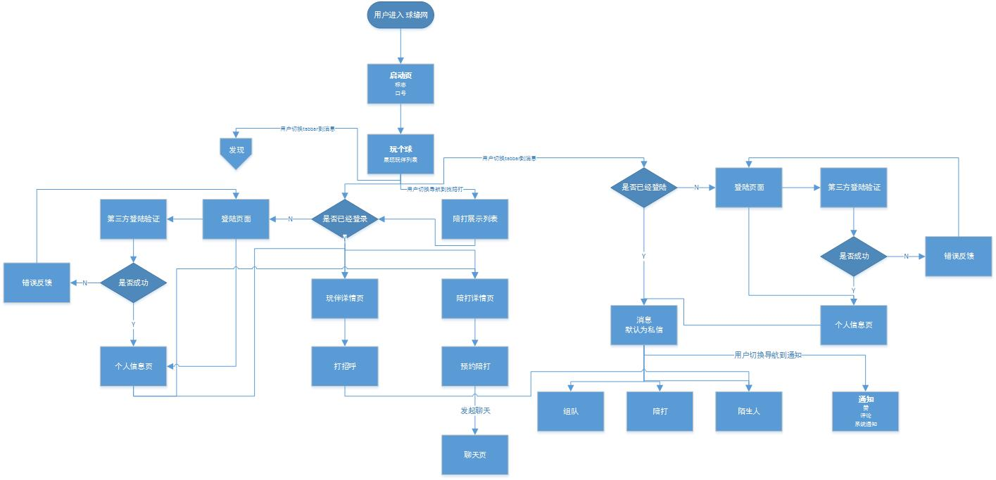

## 3.2发现页流程图

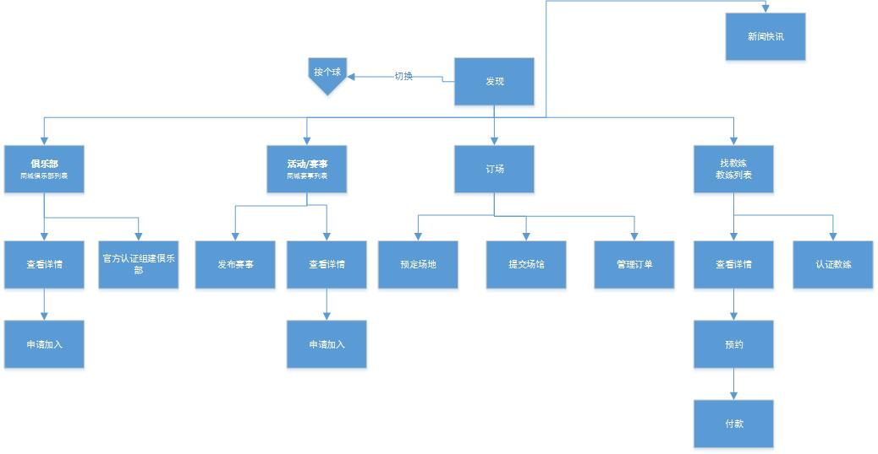

## 3.3一期用户行为流程图

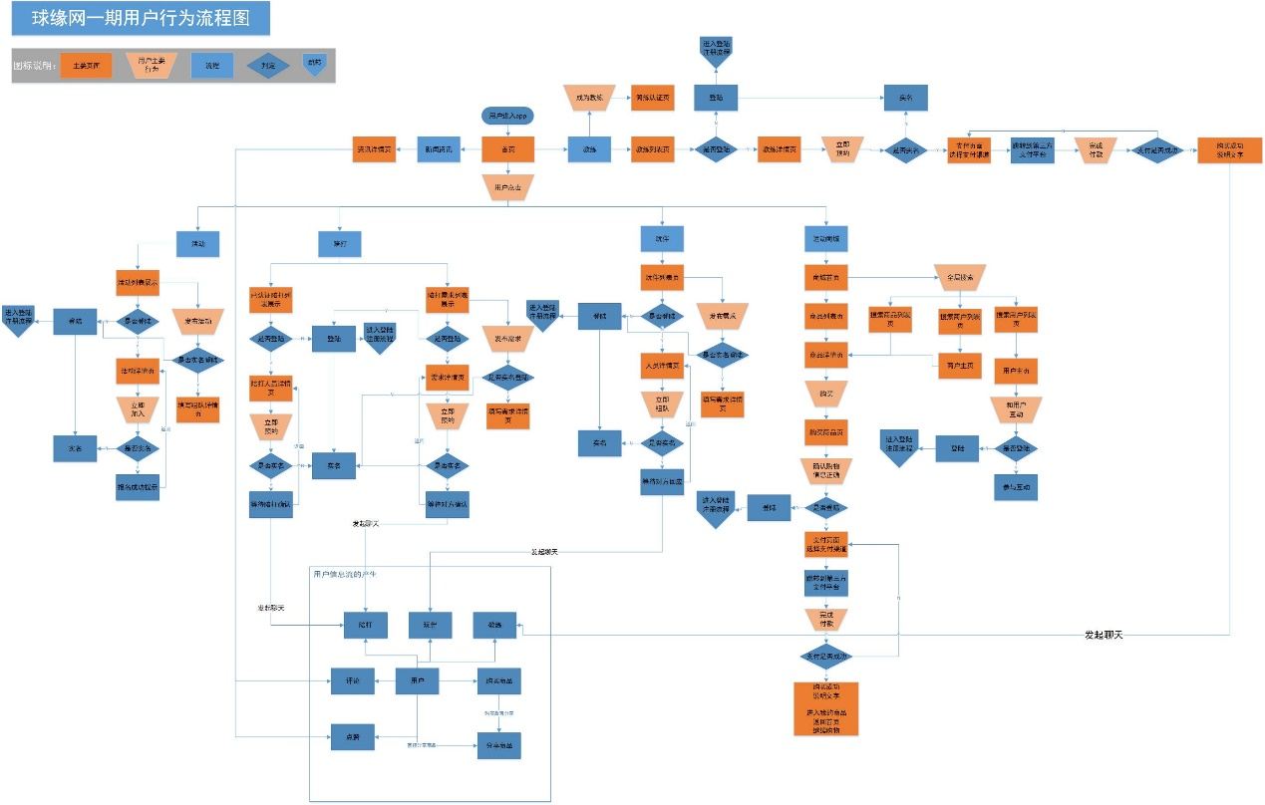

## 3.4用例和权限



|  |  |  |
| --- | --- | --- |
| 功能操作 | 数据权限 | 角色 |
| 查看组队 | 登陆用户可看可评论、查看组队人员  游客只可看不可评论，不可查看人员 | 所有登陆用户、游客 |
| 查找陪打 | 登陆用户查看陪打人员详情页  游客不可查看详情 | 所有登录用户、游客 |
| 查看同城用户分享内容 | 登陆用户可点开内容，发表评论、收藏  游客只可以点开内容 | 所有登录用户、游客 |
| 关注、收藏、聊天 | 登录用户可以，游客不可以 | 所有登录用户 |
| 分享内容 | 登录用户可以，游客不可以 | 所有登录用户 |
| 发布组队、陪打消息 | 实名登录用户可以。 | 实名登录用户 |
| 预约陪打 | 实名用户可以 | 实名登录用户 |
| 参加组队 | 实名用户可以 | 实名登录用户 |
| 成为陪打 | 实名用户可以 | 实名登录用户 |

# 功能需求

## 4.1玩个球页面

|  |  |
| --- | --- |
| 功能需求描述 | 打开APP默认玩个球， 突出主要功能 |
| 优先级 | 高1 |
| 输入/前置条件 | 登录APP |
| 需求描述 | 1. 自由切换玩伴和陪打，玩伴为第一显示页面 2. 登陆用户可以查看详情 3. 未登录用户会在右上角显示登陆按钮 4. 玩伴为附近用户 |
| 输出/后置条件 | 1、陪打 2、玩伴 |
| 补充说明 | 不锁定，可以来回切换 |

### 4.1.1发布需求

|  |  |
| --- | --- |
| 功能需求描述 | 用户可以根据自己的需求发布陪打需求 |
| 优先级 | 中1 |
| 输入/前置条件 | 切换到陪打，点击右下角加号键 |
| 需求描述 | 1. 可以选择发布历史，系统自动填写往期历史纪录 2. 可以预选等级 |
| 输出/后置条件 |  |
| 补充说明 |  |

## 4.2俱乐部

|  |  |
| --- | --- |
| 功能描述 | 相当于微信群的兴趣群，需要官方认证以后才可以组建 |
| 优先级 | 中1 |
| 输入/前置条件 |  |
| 需求描述 | 1. 用户可以根据球类筛选 2. 点击“官方认证通道”按钮后就是组建俱乐部 |
| 输出/后置条件 |  |
| 补充说明 |  |

## 4.3 教练详情页

|  |  |
| --- | --- |
| 功能描述 |  |
| 优先级 | 中3 |
| 输入/前置条件 | 点击找陪打按钮 |
| 需求描述 | 1. 已登录用户可以查看详情，以此判定用户登录状态 2. 教练预约是属于直接付款的，区别于陪打需要双方商定 3. 教练只有官方认证以后才能成为 4. 需要提供教练证书 |
| 输出/后置条件 | 1、教练信息 2、用户评价3、支付 |
| 补充说明 |  |

### 4.3.1 评价页

|  |  |
| --- | --- |
| 功能描述 | 在预约教练之前查看其他已用用户的评价 |
| 优先级 | 高2 |
| 输入/前置条件 |  |
| 需求描述 | 1. 可以筛选 |
| 输出/后置条件 |  |
| 补充说明 |  |

## 4.4社区页

### 4.4.1查看其他用户分享页

|  |  |
| --- | --- |
| 功能需求描述 | 查看，评论内容 |
| 优先级 | 高1 |
| 输入/前置条件 |  |
| 需求描述 | 1. 已登录可发表评论，未登录不可以 2. 进行交流 3. 对某个观点进行讨论   4、可以了解他人的讯息 |
| 输出/后置条件 |  |
| 补充说明 |  |

### 4.4.2发布内容页

|  |  |
| --- | --- |
| 功能需求描述 | 发布内容 |
| 优先级 | 高1 |
| 输入/前置条件 | 已登录 |
| 需求描述 | 1. 用户可以针对日常生活在平台上进行发表，   2、可以选择可见用户 |
| 输出/后置条件 |  |
| 补充说明 |  |

## 4.5消息页&消息来源分类

|  |  |
| --- | --- |
| 功能需求描述 | 根据不同来源进行分类，可以一键忽略消息，可以与其他用户进行交流 |
| 优先级 | 高2 |
| 输入/前置条件 | 已登录 |
| 需求描述 | 1. 可以与其他用户进行交流 2. 所有消息有分类，可以有选择性的进行查看 3. 可以快速的忽略消息 |
| 输出/后置条件 | 进入每个分类的消息页 |
| 补充说明 |  |

### 4.5.1陪打消息回复页

|  |  |
| --- | --- |
| 功能需求描述 | 交流，价格商讨确认并进行支付 |
| 优先级 | 高2 |
| 输入/前置条件 | 已有陪打 |
| 需求描述 | 1. 可以进行讨价还价 2. 可以情感交流 3. 可以对陪打进行进一步的了解，安全性提高 |
| 输出/后置条件 |  |
| 补充说明 | 已实名，资金先有平台进行管理，在用户确认订单完成后进入陪打的账户 |

## 4.6 我的页面

### 4.6.1 我的钱包页

|  |  |
| --- | --- |
| 功能需求描述 | 绑定银行卡，进行充值和套现，查看历史账单 |
| 优先级 | 高1 |
| 输入/前置条件 | 已登录 |
| 需求描述 | 1. 用户可以对资金进行管理 2. 可以绑定和取消绑定银行卡 3. 资金流通便捷 4. 可以查看往期的资金来往 |
| 输出/后置条件 |  |
| 补充说明 |  |

### 4.6.2 我的订单页

|  |  |
| --- | --- |
| 功能需求描述 | 对订单进行管理 |
| 优先级 | 中5 |
| 输入/前置条件 | 已登录 |
| 需求描述 | 1. 用户可以直接看到已接订单和已发布订单，并直接进行管理 2. 用户可以在这里查看订单进度   3、包括商品，教练，陪打的订单 |
| 输出/后置条件 |  |
| 补充说明 | 不可以直接取消，需要与对方商量后进行取消 |

### 4.6.3我的组队页

|  |  |
| --- | --- |
| 功能需求描述 | 对组队进行管理 |
| 优先级 | 中2 |
| 输入/前置条件 | 已登录 |
| 需求描述 | 1. 可以直接查看组队情况 2. 可以直接退出组队 3. 组织者可以对队员进行管理 |
| 输出/后置条件 |  |
| 补充说明 |  |

### 4.6.4陪打认证

|  |  |
| --- | --- |
| 功能描述 | 成为平台认证用户，享受一定的优惠 |
| 优先级 | 中1 |
| 输入/前置条件 | 已实名登录，点击陪打认证 |
| 需求描述 | 1. 确定case1已满足条件，case2未满足条件 2. 成为认证陪打，增加用户的信任度和活跃度 3. 激发用户的积极性 |
| 输出/后置条件 |  |
| 补充说明 | 需要有冻结保证金50元 |

## 4.7签到页

|  |  |
| --- | --- |
| 功能描述 | 用户在制定运动场所签到，签到后系统会自动进行即时直至用户走出场所范围停止计时一次来进行运动等级认定。 |
| 优先级 | 高1 |
| 输入/前置条件 |  |
| 需求描述 | 1. 确定case1已满足条件，case2未满足条件 2. 成为认证陪打，增加用户的信任度和活跃度 3. 激发用户的积极性 |
| 输出/后置条件 |  |
| 补充说明 | 需要有冻结保证金50元 |

# 产品非功能需求

## 5.1性能需求

首页球类切换流畅，消息和我的页面只有登录用户可以点开，点开详情是，打开需要及时展示。

页面切换流畅

## 5.2安全需求

只有实名用户可以参加和发布组队，只有实名用户可以成为陪打和发布陪打需求。

账户透明度高，账户提现速度快

交易金额有平台管理，只有在用户确认订单完成后才会到陪打账户中

## 5.3兼容性需求

需要兼容Android6.0、IOS5.0以上

## 5.4 UI需求

目标用户为现代大学生，页面需要新颖、创新、易用以及高大上。

# 附录一 需求review评分以及工作量评估

|  |  |  |  |
| --- | --- | --- | --- |
|  | 评估人 | 评分 | 工作量评估 |
| Dev |  |  |  |
| QA |  |  |  |

# 附录二 历次沟通意见汇总表

|  |  |  |  |
| --- | --- | --- | --- |
| 沟通讨论ID |  | 意见数 |  |
|  |  | | |
|  | | | |
| 沟通讨论ID |  | 意见数 |  |
|  |  |  |  |